07/02/2024

JP CHATEAU

Exo Planète

Version 1.0

# But

Cet exercice a pour but de s’exercer sur l’héritage, le polymorphisme, d’utiliser des énumérations et de découvrir les factory.

# Sujet

Un système solaire est composé de plusieurs planètes (pour cet exercice 10) et une liste de vaisseaux.

Il y a différents types de planètes Gazeuse, Glacée, Océanique et Terrestre.

Sur ces planètes, il y a différentes ressources en fonction du type de planète.

En fonction des types, une planète possède différentes ressources (9999 du type de la planète) :

**Gazeuse** – Du gaz.

**Glacée** – De la glace.

**Océanique** – De l’eau.

**Terrestre** – De la terre.

Utiliser des énumérations, exemple:

Chaque planète accueille les vaisseaux de transports et échange les matériaux que la planète ne possède pas contre des matériaux que la planète possède (pas de file d’attente de vaisseaux pour le moment).

Exemple : Planète de type « Gazeuse », cherchera à avoir de la glace et de l’eau et de la terre.

Lors du déchargement, les échanges se font en quantité équivalente. (Si le vaisseau donne 100 de quantité au total, il récupérera 100).

Chaque vaisseau peut transporter toutes les ressources.

Il y a plusieurs types de vaisseaux :

**Rapide** - Ils se déplacent en une unité de temps et possèdent des cales pouvant stocker 100 unités de chaque ressource.

**Moyen** - Ils se déplacent en deux unités de temps et possèdent des cales pouvant stocker 250 unités de chaque ressource.

**Lourd** - Ils se déplacent en trois unités de temps et possèdent des cales pouvant stocker 500 unités de chaque ressource.

Chaque vaisseau possède sa propre route, définit aléatoirement lors de sa création (5 planètes).

Le déchargement + chargement prend une unité de temps.

# Etapes à réaliser

* Créer les classes planètes et l’énumération TypePlanete.
* Créer les classes vaisseaux et l’énumération TypeVaisseau.
* Créer une factory de planète et une de vaisseaux.

Exemple factory planète :

En C# throw new ArgumentException(…)

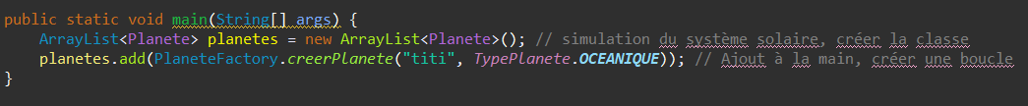

* Faites l’instanciation des planètes et des vaisseaux.
* Faites la boucle de jeu pour simuler les unités de temps (20) puis, afficher les ressources des planètes.
* [BONUS] Faire le diagramme de classes de cet exercice.

# Exemple

Unité de temps 0 :

vaisseau 1 type Rapide : Localisation planete1 – Chargement de 100 unité d’eau.

Unité de temps 1 :

vaisseau 1 type Rapide : En route pour planete2.

Unité de temps 2 :

vaisseau 1 type Rapide : Localisation planete2 – Déchargement et chargement.

Unité de temps 3 :

vaisseau 1 type Rapide : En route pour planete3.